Agile - Documentação
Report Bail-in
V 2.0

Índice
1. Introdução 3
1.1. Referências 3
2. Descrição Funcional 4
2.1. Objetivos 4
2.2. Descrição 5
2.3. Controlos de Informação 6
3. Requisitos Funcionais 7
3.1. Fontes de Informação e Modelo de Dados 7
3.1.1. Fontes de Informação 8
3.1.2. Modelo de Dados 9
3.1.3. Ficheiro CSV 12
4. Revisão do Documento 13

Introdução

Referências
Referencia | Descritivo | Documento
[REF1] | Documento de Especificação de Regras
[REF2] | Documento de Instruções do Single Resolution Board

Descrição Funcional

Objetivos
O Report Bail-in foi solicitado pelo Single Resolution Board (Autoridade de Resolução da União Bancária Europeia) e tem como propósito realizar uma avaliação robusta do Passivo do Banco.

Descrição
A produção deste Report será efetuada por um processo desenvolvido no data lake on-prem, indo ao encontro da recomendação de Auditoria Interna (AUD11482).

Responsabilidade: Área de Gestão Financeira e de Capital

Frequência: Não existe frequência de report definida, contudo, deverá estar disponível quando for solicitado

Envio: Deverá ser enviado à Corporação, que por sua vez o enviará ao Single Resolution Board

Universo: 1 ficheiro CSV (53 campos no total)

Controlos de Informação

A Área de Gestão Financeira e de Capital definirá controlos de integridade e controlos de consistência relativamente aos desenvolvimentos implementados.
Relativamente aos controlos de integridade, serão realizadas verificações relacionadas com campos em branco, formatos incorretos, duplicações, entre outros semelhantes.
Em relação aos controlos de consistência, dever-se-ão basear na comparação com o FINREP.

Requisitos Funcionais

Fontes de Informação e Modelo de Dados
Nesta secção será efetuada uma clarificação da estrutura de dados a constar no data lake on-prem e que permitirá gerar o ficheiro do Report:
- Fontes de Informação:
    - Tabelas de Input.
- Modelo de Dados:
    - Tabelas de Output;
    - Arquitetura;
- Ficheiro CSV

Fontes de Informação
Os campos de input proveem de um conjunto de ecossistemas já existentes no data lake on-prem (FINREP, ALM, Capital Tools,..).

Tabelas de Input
Tabela | Descrição
cd_captools.fr001_univ_saldo | Saldos contabilísticos, por contrato e conta
cd_captools.fr004_cto | Contratos FINREP
cd_captools.kt_chaves_finrep | Tradutor de chaves FINREP
cd_captools.fr802_pl_contas | Plano de Contas
cd_captools.ct610_titulos | Dicionário de títulos
cd_captools.ct003_univ_cli | Clientes Master
cd_captools.clientes_intragrupo | Clientes Intragrupo
cd_alm.al029_cnt_core_m | Contratos Core ALM
cd_alm.al602_repos_alm | Dicionário de REPOS
cd_alm.fg001_fgd | Fundo Garantia Depósitos
cd_alm.kt_chaves_alm_m | Tradutor de Chaves ALM
cd_estruturais.tat91_tabelas | tayd91c0_ctabela='015'  tayd91c0_ctabela='023'  tayd91c0_ctabela='206'
business_sme2003361.out_sme_2003_361 | Marcação de clientes como PMEs de acordo com a Recomendação 2003/361/CE

Modelo de Dados

Tabelas de Output
Existirá 1 única tabela de Output que constará no data lake on-prem bu_captools_work.bail_in_srb.
Em seguida, apresenta-se o respetivo Modelo de Dados:

Nome do campo na tabela bu_captools_work.bail_in_srb | Formato | SRBID | SRB Data Point
legal_entity | STRING | 1 | Legal entity
lei_code | STRING | 2 | Legal entity identifier
id_liability | STRING | 3 | Unique identification number for the liability
nature_instrument | STRING | 4 | Nature of the instrument
governing_law | STRING | 5 | Jurisdiction governing the contract of the claim
contract_currency | STRING | 6 | Contract currency
issuance_date | STRING | 7 | Issuance Date
legal_maturity_date | STRING | 8 | Legal Maturity Date
earliest_redemption_date | STRING | 9 | Earliest redemption date
payment_interest_date | STRING | 10 | Date of the next interest payment
outstanding_amount | DECIMAL  (38,6) | 11 | Outstanding amount
insolvency_ranking | STRING | 12 | Rank of liability (on- and -off balance sheet) within the national insolvency ranking
flag_same_resol_group | STRING | 13 | Instrument/liability is issued to or bought by an existing shareholder  that is not part of the same resolution group
type_own_funds | STRING | 14 | Type of own funds at subsidiary level
amount_own_funds | DECIMAL  (17,2) | 15 | Amount eligible as own funds at subsidiary level.
amount_subord_liabil_not_own_funds | DECIMAL  (17,2) | 16 | Amount of subordinated liabilities not eligible as own funds at subsidiary level
second_own_funds_component | STRING | 17 | If liability is, at the level of the subsidiary, assigned to more than one own funds  component, indication of the second own funds component
amount_own_funds_component | DECIMAL  (17,2) | 18 | Eligible amount for own funds component according to point above
agio_own_funds | DECIMAL  (17,2) | 19 | If own funds, agio of the liability/instrument
carrying_amount_ifrs | DECIMAL  (38,6) | 20 | Carrying amount IFRS
carrying_amount_national_gaap | DECIMAL  (38,6) | 21 | Carrying amount national GAAP
original_amount_issued_eur | DECIMAL  (21,6) | 22 | Original amount issued in EUR
original_amount_issued_currency | DECIMAL  (21,6) | 23 | Original amount issued in foreign currency, if applicable
outstanding_principal_amount | DECIMAL  (38,6) | 24 | Outstanding principal amount
accrued_interest | DECIMAL  (38,6) | 25 | Accrued interest
amount_writedown | DECIMAL  (38,6) | 26 | Relevant amount for write-down/conversion
portion_liabil_external_issuances | DECIMAL  (21,6) | 27 | Portion of the liability held by the subsidiary itself for external issuances
flag_requirements_srmr | STRING | 28 | Instrument/liability meets the requirements of Article 21(7a) SRMR
total_amount_fees_charges | DECIMAL  (38,6) | 29 | Applicable fees and charges
country_contracting_party | STRING | 30 | Country of contracting party
tax_residence_contracting_party | STRING | 31 | Tax residence of contracting party
name_contracting_party | STRING | 32 | Name of contracting party
id_contracting_party | STRING | 33 | Identifier of contracting party
counterparty_type | STRING | 34 | Counterparty type for the externally issued liabilities
counterparty_resol_group | STRING | 35 | Counterparty within the resolution group
id_guarantee | STRING | 36 | Identifier of the guarantee issued by the resolution entity, which is owed to the subsidiary/affiliated entity
group_counterparty_id | STRING | 37 | Group counterparty identifier
amount_guarantee | DECIMAL  (21,6) | 38 | Amount of the guarantee provided by the resolution entity or other entities of the group, which is owed to the subsidiary/affiliated entity
maximum_amount_guarantee | DECIMAL  (21,6) | 39 | Maximum amount of the guarantee
type_guarantee | STRING | 40 | Type of guarantee
guarantee_trigger | STRING | 41 | Guarantee Trigger
flag_guarantee_requirements_srmr | STRING | 42 | Guarantee fulfils the requirements pursuant to Article 12g(3) SRMR
percentage_collateralisation | DECIMAL  (27,17) | 43 | Percentage of collateralisation of the guarantee provided by the resolution entity through a financial collateral arrangement
issuance_date_collateral | STRING | 44 | Issuance Date of the collateral
maturity_date_collateral | STRING | 45 | Legal Maturity date
id_securities_collateral | STRING | 46 | Identifier of the securities used as a collateral for the guarantee
flag_collateral_assets_resol_entity | STRING | 47 | Collateralisation by assets of the resolution entity
location_security | STRING | 48 | Location of the security
type_collateralisation | STRING | 49 | Type of collateralisation
value_collateral | STRING | 50 | Value of collateral
type_protection_value | STRING | 51 | Type of protection value
date_value_security | STRING | 52 | Date of the value of the security
protection_valuation_approach | STRING | 53 | Protection valuation approach
ckutulmo | STRING | - | -
htimest | STRING | - | -
ref_date | STRING | - | -

Arquitetura
Na seguinte imagem é apresentada a Arquitetura do Processo facultando assim uma visão geral das várias “peças” que o compõe. O Processo será despoletado a pedido.

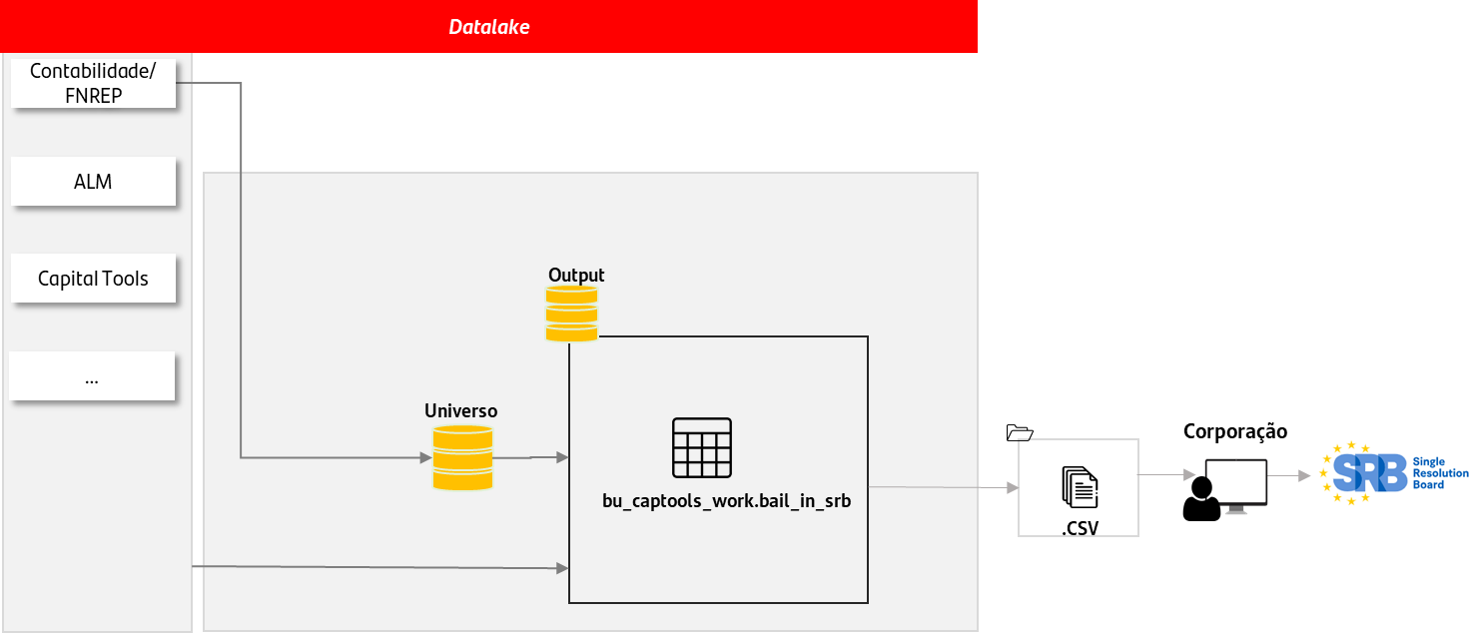

Ficheiro CSV
A Corporação não definiu guidelines para o ficheiro CSV a produzir, como tal, sugere-se seguir os mesmos guidelines definidos pela Corporação no âmbito do SRB Valuation Data Set.
Neste caso, deverá então ser produzido um ficheiro XXXXX_YYYYMMDD_bail_in.csv, em que XXXXX representa a Sociedade Cargabal (no caso do Banco Santander Totta será 00411) e YYYYMMDD representa a Data.
Os campos presentes no ficheiro terão exatamente o mesmo conteúdo dos campos da tabela de Output bu_captools_work.bail_in_srb.
No que respeita ao nome dos campos que constarão no ficheiro, a Corporação não sugeriu qualquer definição, pelo que se sugere colocar os mesmos nomes que constam na tabela de Output bu_captools_work.bail_in_srb.
Adicionalmente, dado que também não foram definidos valores default para cada campo, sugere-se seguir a mesma lógica que a Corporação indicou para o SRB Valuation Data Set, ou seja, seguir o que o BCE indicou no Loan Tape Estrutural:

Data Type | Default value for missing data | Default value for not applicable fields
Varchar (includes Varchar Code List) | MISS | N/A

Revisão do Documento
Nome | Data de Criação | Data de Aprovação

